第十七讲 空间与图形
【知识点】
- 平面图形的周长和面积
长方形：C=（a+b）×2 S=ab 正方形：C=4a S=a² 平行四边形：S=ah
三角形：S=ah 梯 形：S=（a+b）h 圆：C=πd=2πr S=πr²
- 立体图形表面积和体积
长方体：S=（ab+ah+bh）×2 V=abh 正方体：S=6a² V=a³
圆 柱：S=S_{侧}+2S_{底} V=S_{底}×h 圆 锥：V=S_{底}×h
- 图形变换：对称、旋转、放大、缩小和平移
- 轴对称图形：如果把一个图形沿着一条直线对折，两侧图形能够完全重合，那么这个图形叫轴对称图形。这条直线叫对称轴。
图形 | 对称轴条数
等腰三角形 | 1
等边三角形 | 3
长方形 | 2
正方形 | 4
菱形 | 2
等腰梯形 | 1
圆 | 无数条

【例题解析】
例1 数一数，下图中有（ ）条直线，（ ）条射线，（ ）条线段。
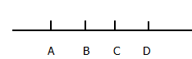
例2 如下图，大正方形的边长为5cm，小正方形的边长3cm，求阴影部分的面积。
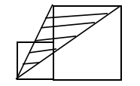
例3 把一个底面直径是4cm，高是9cm的圆锥形铅锥浸没在一个底面周长是25.12cm的圆柱形容器中，当把铅锤从水中取出后，圆柱形容器中的水面下降了几厘米？

【练一练】
1.图形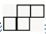按( )方向旋转( )度可以得到图形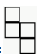.
2.下面的图形中，( )不能由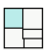通过平移或旋转得到.
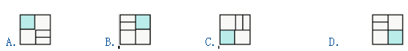
3.画出三角形AOB绕O点逆时针旋转90°后得到的图形
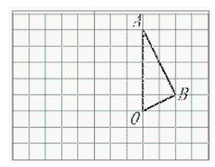
4.连一连
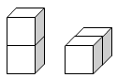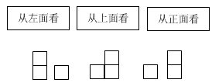
5.观察下图。学校在小明家（ ）偏（ ）（ ）度的方向上，距离约是（ ）。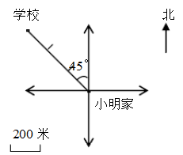
【自我小测验】
1、从一点引出( ),就组成一个角。
2、在钟面上，6点钟的时侯，分针和时针所夹的角是（ ）度。
3、一个圆形花坛，它的直径是3米，这个花坛的周长是（ ）米，面积是（ ）平方米。
4、一个三角形的底边长6厘米，面积是15平方厘米，这个三角形底边上的高是（ ）厘米。
5、用圆规画一个周长是9.42厘米的圆，圆规两脚间的距离是（ ）。
6、一个圆的半径扩大3倍，面积就扩大（ ）。
7、过一点能画（ ）条直线；过两点能画（ ）条直线。
8、用一根24厘米长的铁丝围成一个最大的正方形，这个正方形的周长是（ ）
9、当长方形和正方形的周长相等时，（ ）的面积较大。
10、把两个棱长都是3厘米的正方体，拼成一个长方体，这个长方体的表面积是( )，体积是（ ）。
11、 把圆柱的侧面展开，得到一个长方形，这个长方形的长等于圆柱底面的（ ），宽等于圆柱的（ ）。
12、 圆锥的底面是（ ）形，圆锥的侧面是一个（ ）面。
13、 一根圆柱形钢材体积是882立方厘米，底面积是42平方厘米，它的高是（ ）厘米
14、 把一根长3米，底面半径5厘米的圆柱形木料锯成两段，表面积增加（ ）平方厘米
15、 把一个圆柱体侧面展开，得到一个正方形，这个圆柱体底面半径是0.5分米，圆柱体的高是（ ）分米。
16、小圆的半径3厘米，大圆的半径5厘米，大圆面积和小圆面积最简单的整数比是（ ）。
17、已知圆柱底面的半径 r 和高 h ，圆柱体积的计算公式是：（ ）。
二、判断（对的打“√”，错的打“×”）
1、一条射线长50厘米。（ ）
2、两个圆柱的侧面积相等，它们的底面周长也一定相等（ ）
3、因为大圆的半径余小圆的直径相等，所以大圆的面积是小圆面积的4倍。（ ）
4、等底等高的长方体和圆柱体，它们的体积一定相等。 （ ）
5、平行四边形的四条边，每条边都可以作底。（ ）
6、面积单位比体积单位小。（ ）
7、一个圆的半径是2厘米，这个圆的周长和面积相等。（ ）
8、两个面积相等的三角形，可以拼成一个平行四边形。（ ）
9、在一个长方形内画一个面积最大的三角形，这个三角形的面积一定是长方形面积的一半。（ ）
10、角的两条边是由两条射线组成的。（ ）
11、棱长3厘米的正方体，它的表面积是27平方米。（ ）
三、选择（将正确答案的序号填在括号里）
1、射线（ ）端点。
（1）没有 （2）有一个 （3）有两个
2、用两根长度相等的铁丝围成一个正方形和一个长方形。它们的面积（ ）。
（1）正方形大 （2）长方形大 （3）一样大
3、用圆规画一个周长18.84厘米的圆，那么圆规的两脚之间的距离应是（ ）厘米。
（1）2 （2）3 （3）6
4、一个圆柱的侧面展开图是一个正方形，这个圆柱的底面直径与高的比是（ ）。
（1）1：2π （2）1：π （3）2：π
5、一个汽油桶可装50升汽油，它的（ ）是50升。
（1）体积 （2）容积 （3）表面积
6、一个正方体的棱长缩小2倍，它的体积就缩小（ ）倍。
（1）2 （2）4 （3）8
7、等边三角形是（ ）
（1）锐角三角形 （2）直角三角形 （3）钝角三角形
四、解答应用题
1、一个足球场长90米，宽60米，沿着这个足球场的边线跑一周是多少米？
2、火车头的主动轮的直径是1.5米，如果每分钟转350周，这个火车头每分钟前进多少米？
3、有平行四边形钢板一块，底是2.5米，高是1.6米，如果每平方米钢板重24千克，这块钢板重多少千克？
4、红星乡挖一个圆柱形水池，底面直径是4米，水池深是2米，在水池的底面和四周涂上水泥，涂水泥的面积是多少平方米？
5、一个圆柱形油桶的容积62.8立方分米，底面半径是20厘米。里面装了桶油，油面高多少分米？
6、一个圆锥形的沙堆，占地面积为15平方米，高2米。把这堆沙铺在宽8米的路上，平均铺厚5米，能铺路多少米？

第十八讲 统计
【例题解析】
例1 常见的统计表有（ ）和（ ）。单式统计表一般统计（ ）项内容；复式统计表一般统计（ ）项内容，它们都是用（ ）来表示统计内容。
例2 海尔洗衣机1998年第一季度生产情况统计表，（1）将表填完整；
⑵根据表中数据还能求出什么
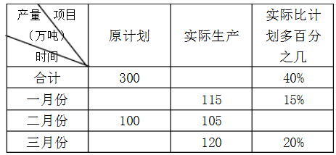
例3 电车从A站过B站到C站，然后返回。去时在B站停车，而返回时B站不停。去时的车速是每小时48千米。
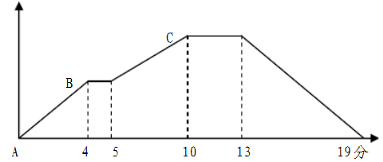
⑴A站到C站的距离是（ ）千米。⑵返回时的车速是（ ）。⑶电车往返的平均速度是（ ）。
【练一练】
1.下面是好学生文具店2006年第三季度各种类笔出售情况，请制成统计表。
7月售出：铅笔217枝，圆珠笔125枝，水笔124枝；
8月售出：铅笔206枝，圆珠笔137枝，水笔119枝；
9月售出：铅笔113枝，圆珠笔243枝，水笔126枝。

2.下面是某校四年级学生人数统计表，在空格里填上适当的数。
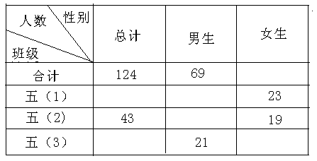
3.李华的成绩单被撕坏了，你能算出他的外语成绩和三门学科的平均分吗？
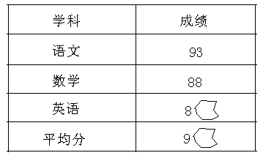
4.下图是某城市2006年的平均气温变化情况统计图，看图填空。
2007年1月
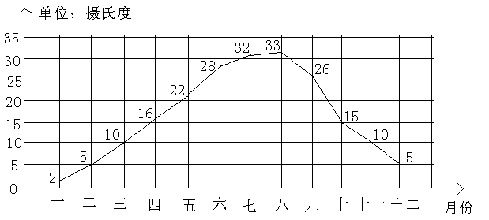
（1）（ ）月份气温最低，是（ ）摄氏度。
（2）从（ ）月到（ ）月，温度逐步上升；（ ）月到（ ）月两个月间，温度下降最快。
（3）第三季度的月平均气温是（ ）摄氏度。（得数保留整数）
5.右图是某农场各种农作物种植面积统计图，看图回答问题：已知粮食作物比经济作物多312公顷，这个农场一共耕种土地多少公顷？三种作物各耕种多少公顷？
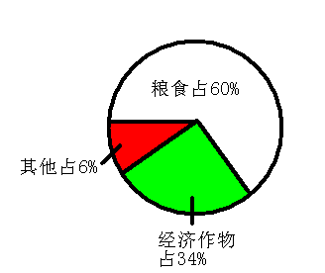
6.下面是两个小组同学1分钟跳绳情况：
（1）112 110 108 115 120 117 130 100 102
（2）120 119 117 110 108 132 126 106 118 100
这两组同学跳绳的中位数各是多少？
【课外作业】
1、常用的统计图有（ ）、（ ）和（ ）统计图。
2、条形统计图可以表示出（ ）的多少。
3、（ ）不但可以表示出数量的多少，而且能够清楚地表示出数量增减变化的情况。
4、都要用一个单位长度表示一定的数量的统计图是（ ）和（ ）。
5、为了表示某地区一年内月平均气温变化的情况，可以把月平均气温制成（ ）统计图。
6、小明从家去相距4千米远的图书馆看书和借书。从所给的折线图中可以看出小明在图书馆呆了（ ）分钟，去时平均速度是每小时（ ）千米，返回时平均速度是每小时（ ）千米。
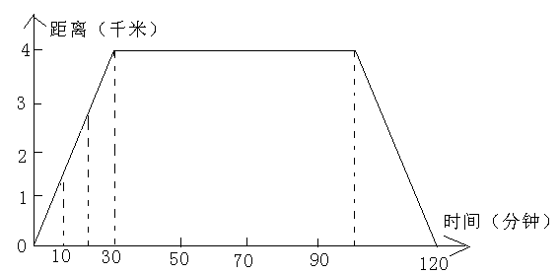
解答应用题
1、如图为某养殖饲养的鸡、鸭、鹅统计图，根据统计图回答问题。
已知鹅是615只，鸡和鸭各是多少只？
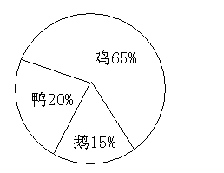
2、在海陵2007年青年歌手大奖赛中，11位评委给一位歌手的打分如下。
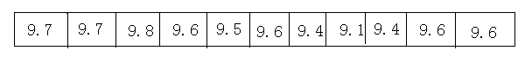
（1）这组数据的平均数、中位数、众数各是多少？

- 如果按照“去掉一个最高分，去掉一个最低分，再计算平均分”的评分方法来计算，平均分是多少？你认为这样做是否有道理？为什么？

3、少先队员采集树种，第一小组4人，平均每人采集树种1.2千克，第二小组6人，平均每人采集树种1.25千克。这两个组平均每人采集树种多少千克？

